
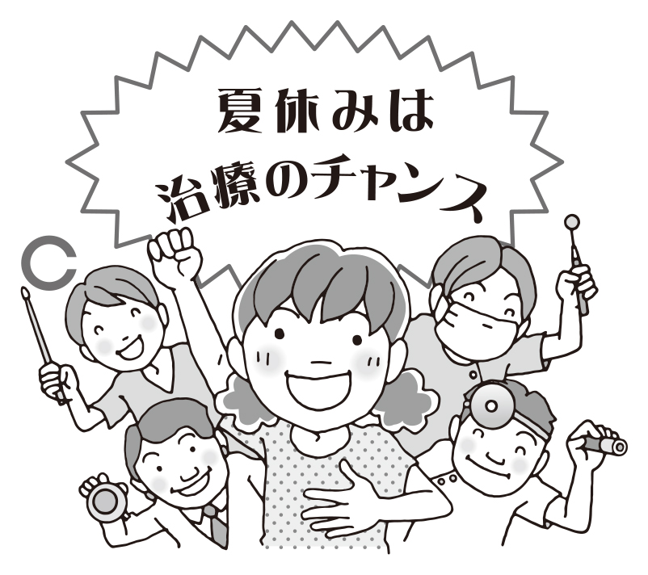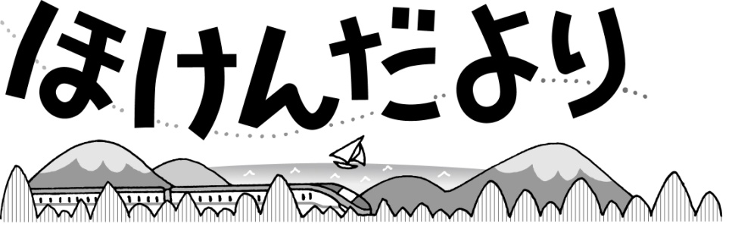
Ｎｏ．5
2022.7.20
鵜川小学校
さあ、いよいよ夏休みです！ふだんできないことや、新しいことにチャレンジできる、すてきな時間です。
いろいろな経験をつむことで、自分自身が成長できるチャンス！！ケガや病気にならないように気をつけ、
夏こそ、むし歯の治療をはじめよう！
 | むし歯が  ある人 | 治療が  終わった人 | 治療が  まだの人
１年 | １ | ０ | １
２年 | ４ | ０ | ４
３年 | ０ | ０ | ０
４年 | ２ | ０ | ２
５年 | ４ | ３ | １
６年 | ３ | １ | ２
合計 | １４人 | ４人 | １０人

現在のむし歯治療率
２８．６％

おうちのかたへ
治療が必要なお子さんで、1学期中に受診票の提出がなかった方には、再度『治療のお知らせ』を配付します。普段は気になっていても、なかなか治療に行けないという方は、夏休み中にぜひ時間を有効に使って、治療を済ませるようにお願いします。
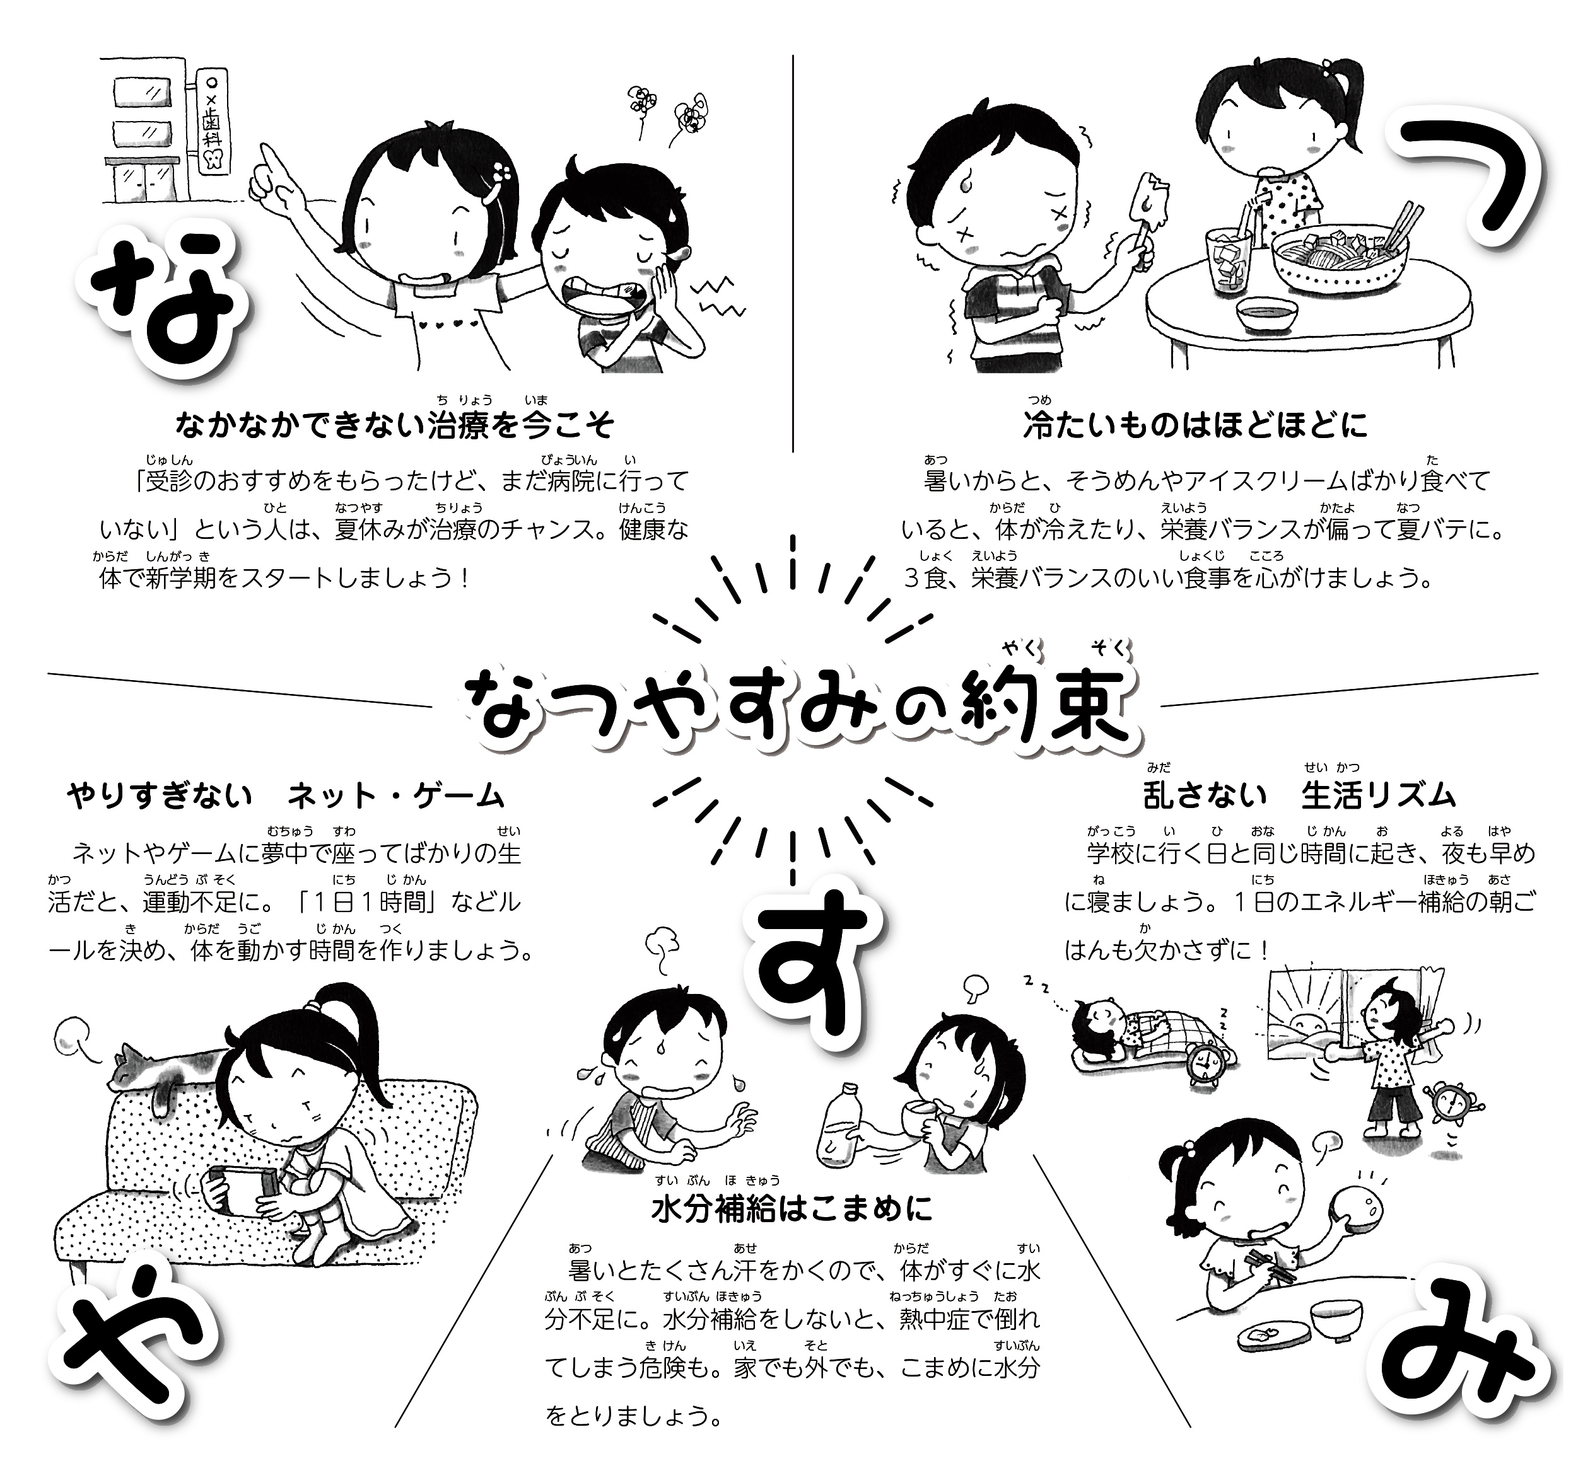思いっきり夏を楽しんでください。そしてまた２学期、みなさんの元気な笑顔を見せてくださいね。

